GUÍA DE INGLÉS

Name: | Grade: 3°A | Date: semana N° 12
¿QUÉ APRENDEREMOS?
Objetivo (s): OA14 -Escribir para: • compartir información personal; por ejemplo: What’s your surname? It’s …; I have a dog • describir y hacer referencia a ubicación de objetos; por ejemplo: It has a long tail; It’s big; The giraffe is tall; The book is next to the table • expresar
gustos, habilidades, características de la vestimenta; por ejemplo: I like fruit and salad; I can jump; the tiger can’t fly; He’s wearing a green jacket • decir horas exactas; por ejemplo: It’s 7:00 o’clock • expresar cantidades en números hasta el treinta;
por ejemplo: I’m ten years old; I have two dogs.
Contenidos: Estaciones del año y ropa en inglés.
Objetivo de la semana: Identificar estaciones del año y ropa en inglés.
Habilidad: Identificar léxico clave sobre estaciones del año y ropa en inglés.

¿Qué necesito saber?
Para comenzar necesitas saber de qué se trata la habilidad de Identificar y qué entendemos por estaciones del año y ropa.

Entonces:
Identificar es: Establecer, demostrar o reconocer la identidad de una cosa o persona.
Entendemos por estaciones del año y ropa:

Las estaciones del año son 4; verano, otoño, invierno y primavera.

La ropa la podemos asociar a las estaciones del año, por ejemplo:

En VERANO yo uso POLERA Y FALDA.
En INVIERNO yo uso CHAQUETA.
En PRIMAVERA yo uso JEANS y CHALECO.
En OTOÑO yo uso PANTIES y POLERON.

PALABRA EN INGLES | SIGNIFICADO | COMO SE PRONUNCIA
Dress | Vestido | Dres
Boots | Botas | Buts
Skirt | Falda | Eskirt
Shirt | Camisa | Shirt
Sweater | Chaleco | Suerer
Shorts | Pantalones cortos | Shorts
T-shirt | Polera | Ti shert
Coat | Abrigo | Cout
Shoes | Zapatos | Shus

I.- Match the clothes to the correct season when we use it. (Une la ropa con la estación del año correcta en que las utilizamos)

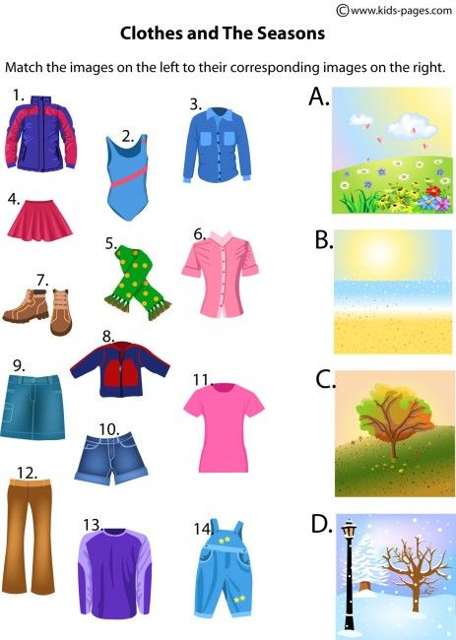

II.- Write the names of the clothes in the differents seasons when you can use it. (Escribe los nombres de la ropa en las estaciones del año en las que las puedes usar)

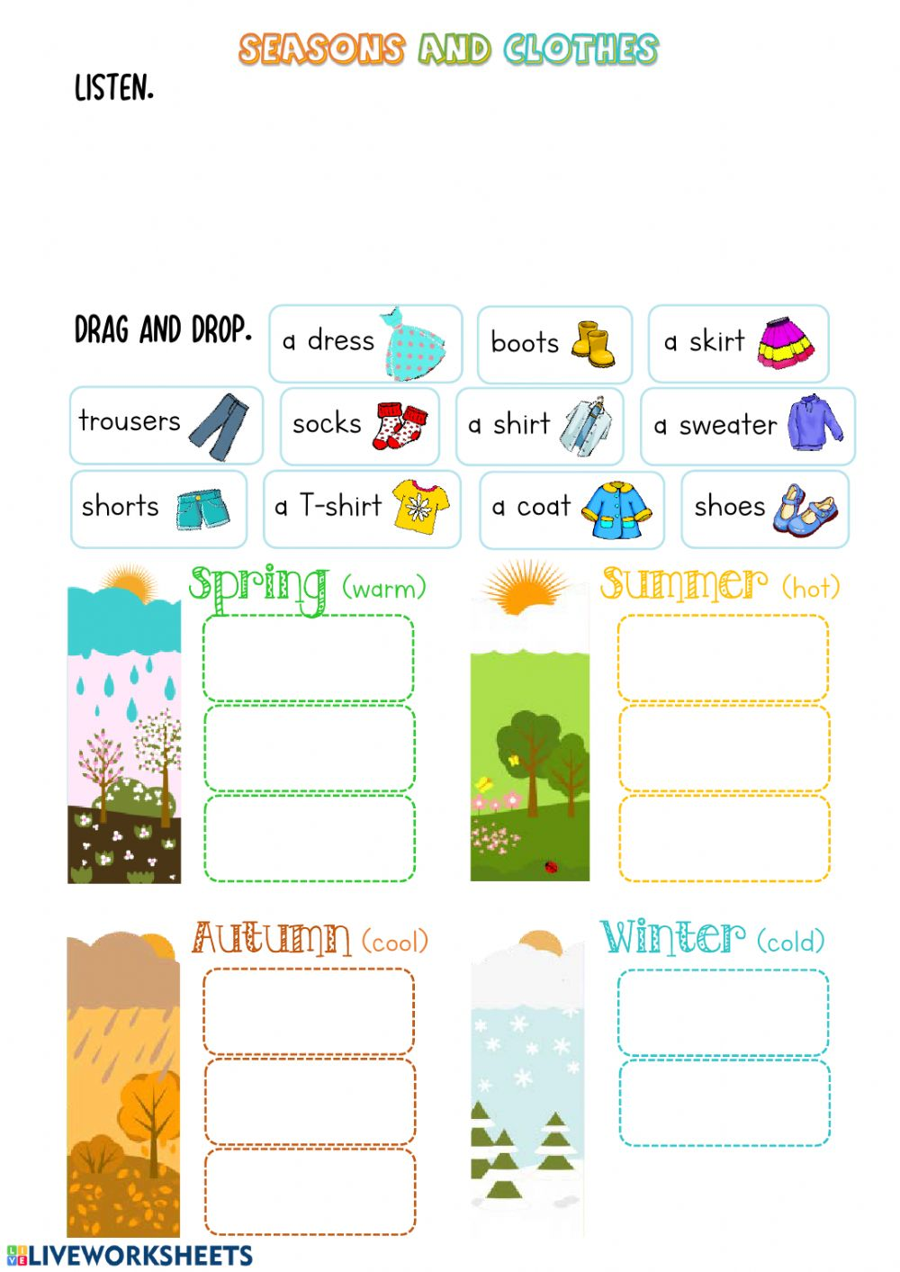

*Enviar foto de la guía desarrollada al whatsapp del curso y archivar en cuaderno.

WELL DONE!

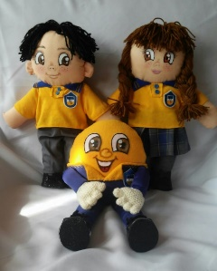
Autoevaluaciòn o Reflexión personal sobre la actividad:
1.- ¿Qué fue lo más difícil de este trabajo? ¿Por qué?
…………………………………………………………………………………………………………………..

